Проектирование асинхронного двигателя

Электромагнитный расчет
    - Исходные данные
Номинальный режим работы – продолжительный (S1);
Исполнение ротора - короткозамкнутый;
Номинальная отдаваемая мощность – 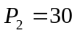 кВт;
Количество фаз статора – m₁ =3;
Частота сети - 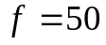 Гц;
Номинальное напряжение - 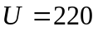 В;
Способ соединения фаз статора – звезда;
Синхронная частота вращения – n₁=3000 об/мин;
Степень защиты от внешних воздействий – IP44;
Способ охлаждения – IC0141;
Исполнение по способу монтажа – IM1001;
Климатические условия и категория размещения – У3;
Вероятность безотказной работы обмотки за наработку 20000 ч - 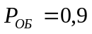;
Форма выступающего конца вала – цилиндрическая;
Способ соединения с приводимым механизмом – упругая муфта;

Магнитная цепь двигателя. Размеры, конфигурация, материал

Главные размеры
Количество пар полюсов:
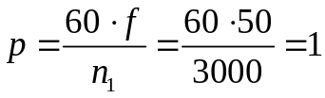. (1.1)
Высота оси вращения:
При n =3000 об/мин и P₂=30 кВт: h = 180 мм [9],
Принимаем двигатель с литой станиной. Листы статора штампуют из ленты электротехнической стали 2215.
Наружный диаметр сердечника статора [9]:
D_{Н1}=322 мм
Внутренний диаметр сердечника статора:
мм. (1.2)
Расчетная мощность:
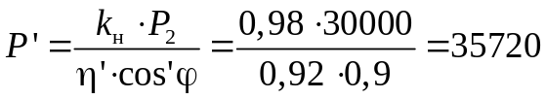 кВт, (1.3)
где k_{н}=0,98,η=0,92 ,cosφ= 0,9.[9]
Расчетная длина сердечника:
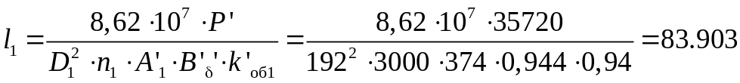мм. (1.4)
где 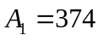 , 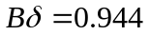 , предварительное значение обмоточного коэффициента 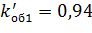. [9]
Конструктивная длина сердечника статора:
l=120 мм (1.5)
Предельно допускаемое отношение λ_{max}:
(1.6)
Отношение λ:
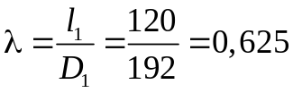 (1.7)
Полученное значение не превышает предельно допускаемое.

Сердечник статора
Сердечник собирают из отдельных отштампованных листов электротехнической стали 2215 толщиной 0,5 мм, имеющих изоляционные покрытия для уменьшения потерь в стали, от вихревых токов.
Марка холоднокатаной изотропной электротехнической стали 2215. Для данной марки стали обычно используют изолирование листов оксидированием. Коэффициент заполнения стали 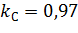. [9]
Количество пазов сердечника статора:
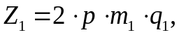 (1.8)
где - количество пазов на полюс и фазу,q=6 [9]
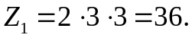 (1.9)

Сердечник ротора
Сердечник собирают из отдельных отштампованных листов электротехнической стали толщиной 0,5 мм. Марка стали 2215. Изолирование листов оксидированием.
Коэффициент заполнения стали: . [9]
Скос пазов: [9]
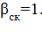 (1.10)
Наружный диаметр сердечника ротора:
DH2=192-2=190, (1.11)
где - воздушный зазор между статором и ротором:
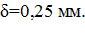 (1.12)
Внутренний диаметр листов ротора:
D2=0.23*322=74. (1.13)
Длина сердечника ротора:
l1=l2=120. (1.14)
Количество пазов в сердечнике ротора из табл. 9-12:
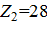. (1.15)
    - Обмотка статора
Принимаем однослойную всыпную концентрическую обмотку. Провод марки ПЭТВ (класс нагревостойкости F), укладываемую в трапецеидальные полузакрытые пазы. Обмотку статора выполняют шестизонной. Каждая зона равна 60 эл. град.
Коэффициент распределения:
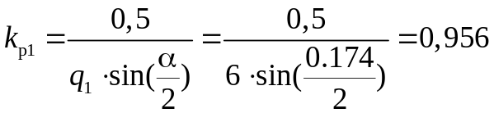. (1.16)
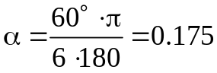. (1.17)
Диаметральный шаг по пазам:
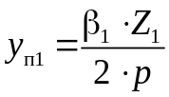 (1.18)
B1=0.666. укорочения шага;
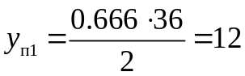. (1.19)
Коэффициент укорочения:
Ky1=0.866 (1.20)
Обмоточный коэффициент:
Kоб1=0.956*0.866=0.828 (1.21)
Предварительное значение магнитного потока:
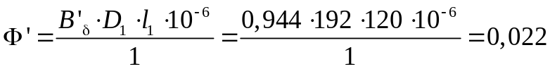 Вб. (1.22)
Предварительное число витков в обмотке фазы:
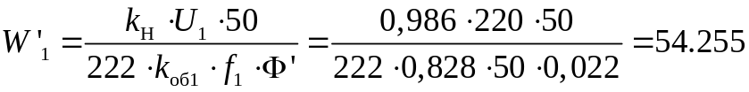 витков. (1.23)
Предварительное количество эффективных проводников в пазу:
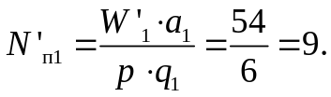 (1.24)
где 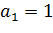 – количество параллельных ветвей обмотки статора.
Уточненное число витков в обмотке фазы:
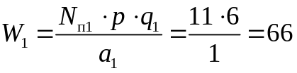 витков. (1.25)
Уточненное значение магнитного потока:
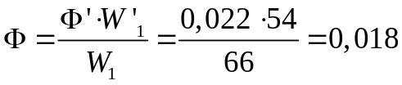Вб. (1.26)
Уточненное значение индукции в воздушном зазоре:
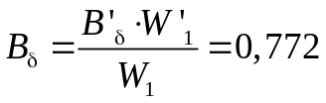Тл. (1.27)
Предварительное значение номинального фазного тока:
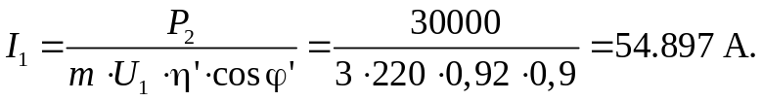 (1.28)
Уточненная линейная нагрузка статора:
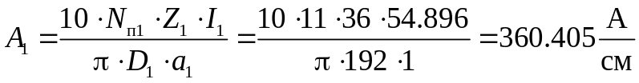. (1.29)
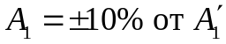[9]
Среднее значение магнитной индукции в спинке статора: [9]
Bc1=1.7. (1.30)
Зубцовое деление по внутреннему диаметру статора:
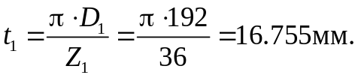 (1.31)
    - Обмотка статора с трапецеидальными полузакрытыми пазами
Значение магнитной индукции в зубцах статора: [9]
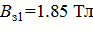. (1.32)
Предварительная ширина зубца в наиболее узком месте:
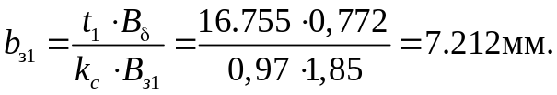 (1.33)
Высота спинки статора:
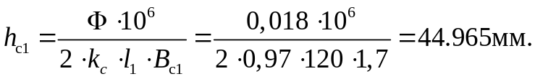 (1.34)

Высота паза:
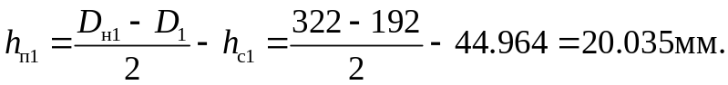 (1.35)
Большая ширина паза:
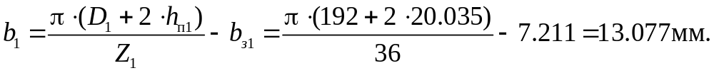 (1.36)
Ширина шлица полуоткрытого паза:
bш=4. (1.37)
Меньшая ширина паза:
(1.38)
Проверка правильности определения и :
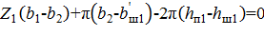; (1.39)
; (1.40)
(1.41)
Площадь поперечного сечения паза в штампе:
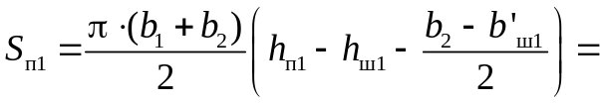
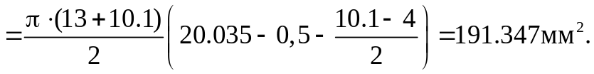 (1.42)
Площадь поперечного сечения паза в свету:
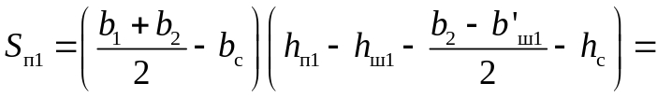
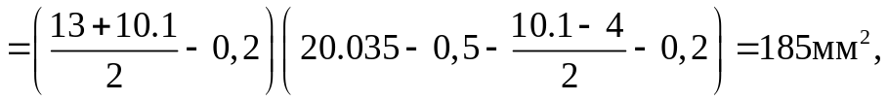 (1.43)
где bc=0.2 и hc=0.2 – припуски на сборку сердечников статора и ротора по ширине и по высоте. [9]
Площадь поперечного сечения корпусной изоляции:
мм², (1.44)
где bи=0.4 мм – среднее значение односторонней толщины корпусной изоляции. [9]
Площадь поперечного сечения прокладок между верхней и нижней катушками в пазу, на дне паза и под клином:
Sпр=0.5*13+0.75*10.1=14.164 мм². (1.45)
Площадь поперечного сечения паза, занимаемая обмоткой:
Sп”1=146.281 мм². (1.46)
Произведение 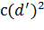:
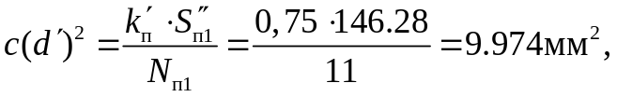 (1.47)
где 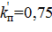 - коэффициент заполнения паза. [9]
Количество элементарных проводников в эффективном:
C=4 (1.48)
Диаметр изолированного обмоточного провода:
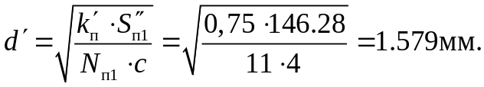 (1.49)
Принимаем d=1.5
Номинальный диаметр неизолированного провода:
D=1.5. (1.50)
Площадь поперечного сечения неизолированного провода:
S=1.767 мм². (1.51)
Коэффициент заполнения паза:
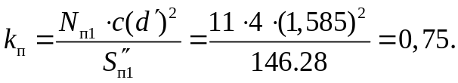 (1.52)
Уточненное значение ширины шлица:
bш1=2.779мм. (1.53)
Принимаем bш=bш1=4 мм.

Плотность тока в обмотке статора:
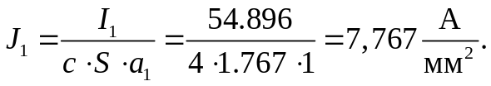 (1.54)
Удельная тепловая нагрузка от потерь в обмотке:
А1*J1=2779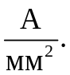 (1.55)
Среднее допускаемое значение нагрузки [9]:
A1J1=3150 (112.53) Не превышает более 15% (1.56)
То есть, не превышает допустимого значения.
Среднее зубцовое деление статора:
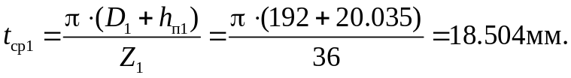 (1.57)
Средняя ширина катушки обмотки статора:
bср1=18.503*11.999=222.041 (1.58)
Средняя длина одной лобовой части обмотки:
lл1=303.653 (1.59)
Средняя длина витка обмотки:
lср1=847.305 (1.60)
Длина вылета лобовой части обмотки:
lв1=296.432. (1.61)
Рисунок 1.1 – Трапецеидальный полузакрытый паз статора
    - Обмотка короткозамкнутого ротора

Размеры овальных полузакрытых пазов
Высота паза ротора [9]:
hп2=36 (1.62)
Расчетная высота спинки ротора:
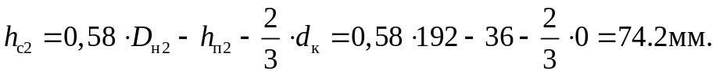 (1.63)
Магнитная индукция в спинке ротора:
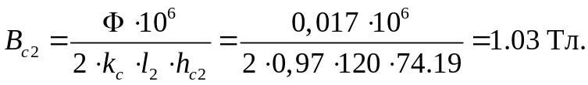 (1.64)
Зубцовое деление по наружному диаметру ротора:
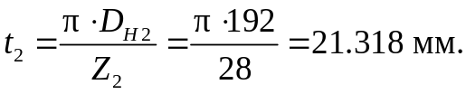 (1.65)
Ширина зубца в нижней части зубца:
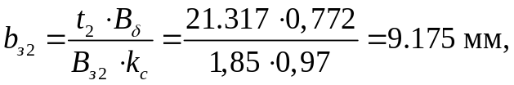 (1.66)
где – магнитная индукция в зубцах ротора. 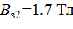. [9]
Меньший радиус паза:
(1.67)
Большой радиус паза:
(1.68)
Расстояние между центрами радиусов:
h1=27.318. (1.69)
Проверка правильности определения 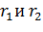 исходя из условия 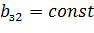:
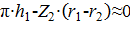; (1.70)
П*h1-Z2*(r1-r2)=-0.213; (1.71)
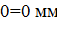. (1.72)
Площадь поперечного сечения стержня, равная площади поперечного сечения паза в штампе:
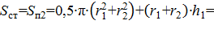
265.947 (1.73)

Рисунок 1.2 – Пазы короткозамкнутого ротора – овальные полузакрытые

Короткозамыкающее кольцо обмотки ротора

Рисунок 1.3 – Короткозамыкающие кольца ротора для литой конструкций клетки
Поперечное сечение кольца литой клетки:
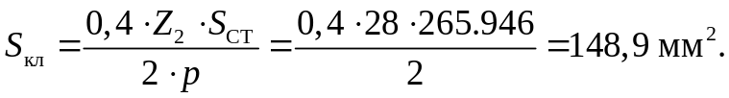 (1.74)
Высота кольца литой клетки:
hкл=43.2 (1.75)
Длина кольца:
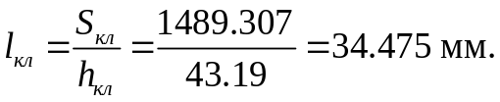 (1.76)
Средний диаметр кольца литой клетки:
Dклср=146.8 (1.77)
Вылет лобовой части обмотки:
lв=79.475 (1.78)
где 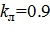 – коэффициент, учитывающий изгиб стержня,
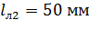 - длина лобовой части стержня. [9]
    - Расчет магнитной цепи

МДС для воздушного зазора
Коэффициент, учитывающий увеличение магнитного сопротивления воздушного зазора вследствие зубчатого строения статора:
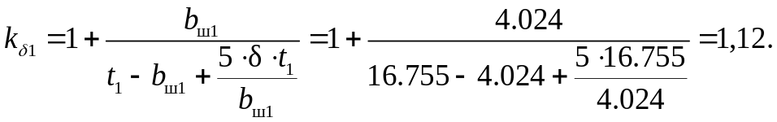 (1.79)
Коэффициент, учитывающий увеличение магнитного сопротивления воздушного зазора вследствие зубчатого строения ротора:
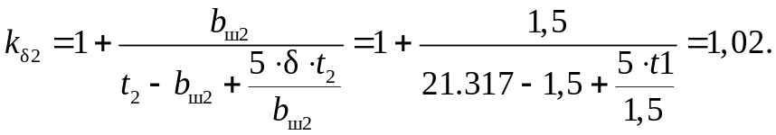 (1.80)
Коэффициент, учитывающий уменьшение магнитного сопротивления воздушного зазора при отсутствии радиальных каналов на статоре или на роторе:
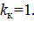 (1.81)
Общий коэффициент воздушного зазора:
kg=kg1*kg2*kk=1.119*1.019=1.142 (1.82)
МДС для воздушного зазора:
Fg=705.748 (1.83)

МДС для зубцов при трапецеидальных полузакрытых пазах статора
Зубцовое деление на высоты зубца:
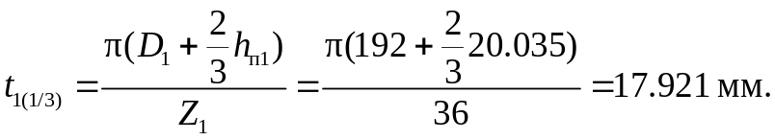 (1.84)
Коэффициент зубцов:
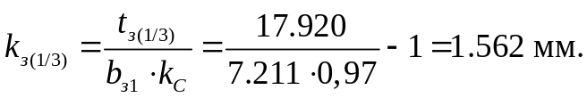 (1.85)
Напряженность магнитного поля:
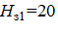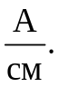 (1.86)
Средняя длина пути магнитного потока:
L31=20.035 (1.87)
МДС для зубцов:
F31=40.07 (1.88)

МДС для зубцов при овальных полузакрытых пазах ротора
Напряженность магнитного поля:
H32=20 (1.89)
Средняя длина пути магнитного потока:
L32=35.542 (1.90)
МДС для зубцов:
F32=0.1*20*35.542=71.084 (1.91)

МДС для спинки статора
Напряженность магнитного поля:
Hc1=1 (1.92)
Средняя длина пути магнитного потока:
Lc1=217.583 (1.93)
МДС для спинки статора:
Fc1=0.1*Hc1*Lc1=0.1*2*217.582=43.517 (1.94)

МДС для спинки ротора
Напряженность магнитного поля:
Hc2=1.61 (1.95)
Средняя длина пути магнитного потока:
(1.96)
МДС для спинки ротора:
Fc2=0.1*Hc2*Lc2=0.1*1.61*74.199=11.946 (1.97)

Параметры магнитной цепи
Суммарная МДС магнитной цепи на один полюс:
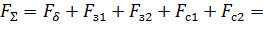
705.748+40.070+71.084+43.516+11.946=872.366 (1.98)
Коэффициент насыщения магнитной цепи:
kнас=1.236 (1.99)
Намагничивающий ток:
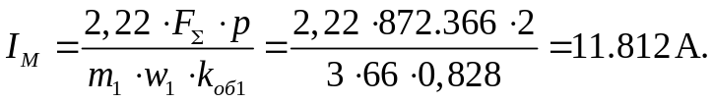 (1.100)

Намагничивающий ток в относительных единицах:
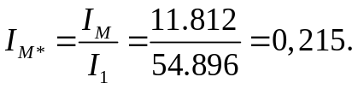 (1.101)
ЭДС холостого хода:
E=kh*U1=0.986*220=216.92 (1.102)
Главное индуктивное сопротивление:
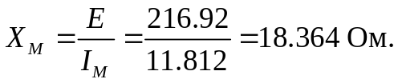 (1.103)
Главное индуктивное сопротивление в относительных единицах:
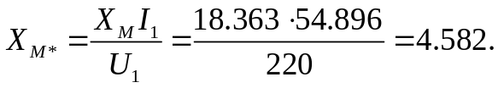 (1.104)
    - Активные и индуктивные сопротивления обмоток

Сопротивление обмотки статора
Активное сопротивление обмотки фазы при 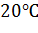:
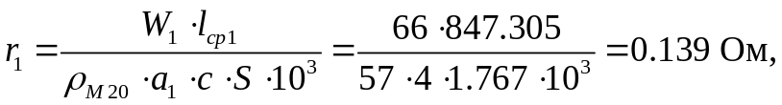 (1.105)
где pm20=57 - удельная электрическая проводимость меди при . [9]
Активное сопротивление обмотки фазы при в относительных единицах:
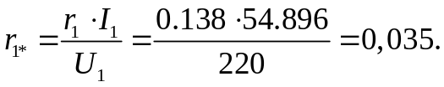 (1.106)
Проверка правильности определения :
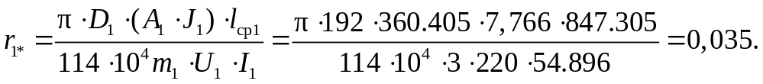 (1.107)
Размеры паза статора:
b2=10.167 (1.108)
hш1=0.5 (1.109)
h2=0.3 (1.110)
h11=27.6 (1.111)
bш1=4.025 (1.112)
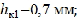 (1.113)
hп1=20.035 (1.114)
Коэффициенты, учитывающие укорочение шага:
B1=0.667 (1.115)
kB1=0.4+0.6*B1=0.8 (1.116)
kB1”=0.2+0.8*B1=0.733 (1.117)
Коэффициент проводимости рассеяния:
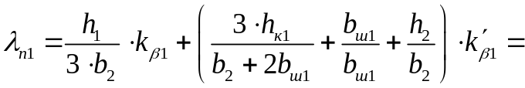
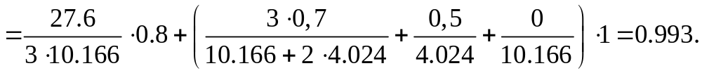 (1.118)
Коэффициент, учитывающий влияние открытия пазов статора на проводимость дифференциального рассеяния:
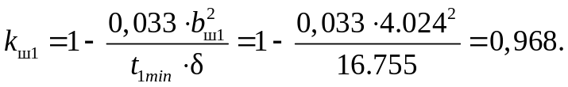 (1.119)
Коэффициент проводимости дифференциального рассеяния:
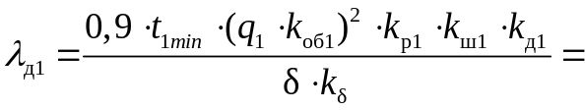
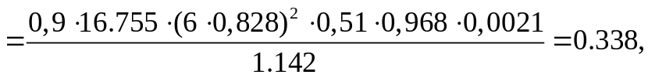 (1.120)
где kp1=0.51 - коэффициент, учитывающий демпфирующую реакцию токов, наведенных в обмотке короткозамкнутого ротора с высшими гармониками поля статора, [9]
из kд1=0.0021 - коэффициент дифференциального рассеяния статора, равный отношению суммы ЭДС, наведенных высшими гармониками поля статора, к ЭДС, наведенной первой гармоникой того же поля. [9]

Полюсное деление:
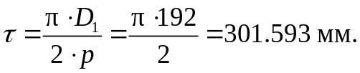 (1.121)
Коэффициент проводимости рассеяния лобовых частей обмотки:
(1.122)
Коэффициент проводимости рассеяния обмотки статора:
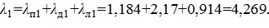 (1.123)
Индуктивное сопротивление обмотки фазы статора:
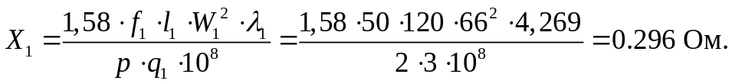 (1.124)
Индуктивное сопротивление обмотки фазы статора в относительных единицах:
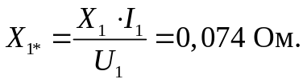 (1.125)
Проверка правильности определения :
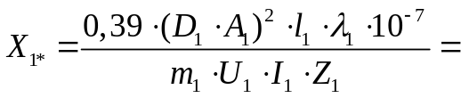
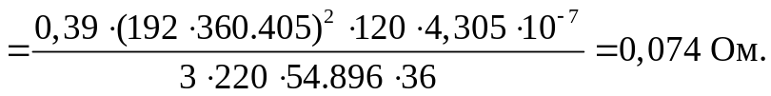 (1.126)

Сопротивление обмотки короткозамкнутого ротора с овальными полузакрытыми пазами
Активное сопротивление стержня клетки при :
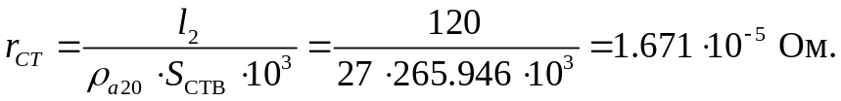 (1.127)
где 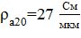 - удельная электрическая проводимость алюминия при

Сопротивление короткозамыкающих колец, приведенное к току стержня, при : [9]
(1.128)
где – коэффициент приведения тока кольца к току стержня
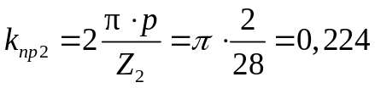 (1.129)
Активное сопротивление обмотки ротора при , приведенное к обмотке статора:
R2=1290.309*(1.671+1.626)=0.043 (1.130)
где - коэффициент привидения сопротивления обмотки ротора к обмотке статора
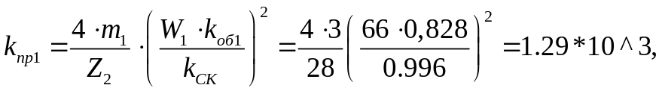 (1.131)
где 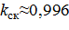 - коэффициент скоса пазов ротора [9]
r1=1.671*10^-5 Ом. (1.132)
Центральный угол скоса пазов:
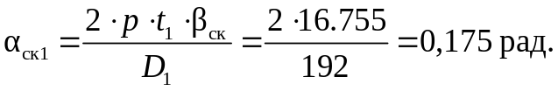 (1.133)
Активное результирующее сопротивление ротора, при :
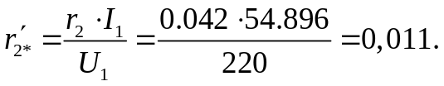 (1.134)
Ток стержня ротора для рабочего режима:
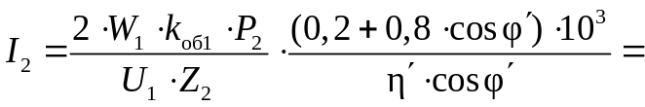
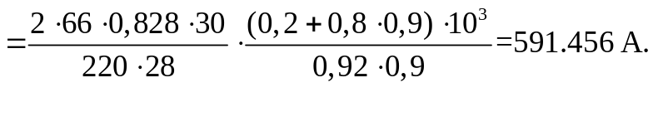 (1.135)

Коэффициент проводимости рассеяния:
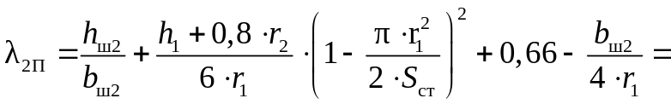
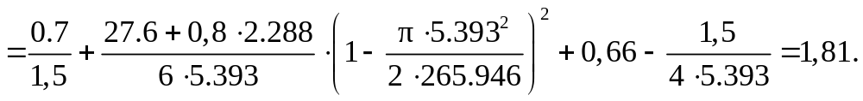 (1.136)
Количество пазов ротора на полюс и фазу:
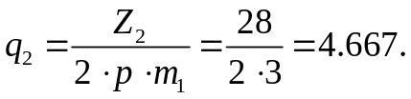 (1.137)
Коэффициент дифференциального рассеяния [9]:
kд=0.0024 (1.138)
Коэффициент проводимости дифференциального рассеяния:
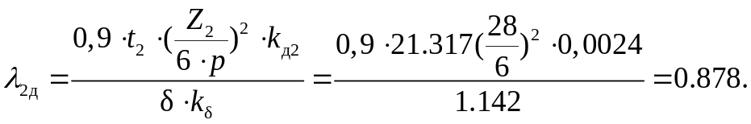 (1.139)
Коэффициент проводимости рассеяния короткозамкнутых колец литой клетки:
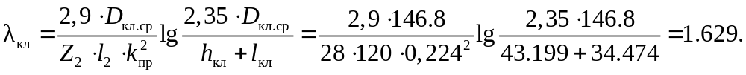 (1.140)
Относительный скос пазов ротора, в долях зубцового деления:
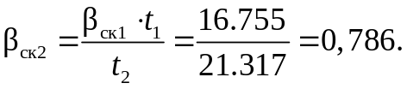 (1.141)
Коэффициент проводимости рассеяния скоса пазов:
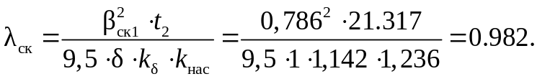 (1.142)
Коэффициент проводимости рассеяния обмотки ротора:
(5.299)См. (1.143)
Индуктивное сопротивление обмотки ротора:
x2=2.512^-4 (1.144)
Индуктивное сопротивление обмотки ротора, приведенное к обмотке статора в относительных единицах:
x2”=0.324 (1.145)
Индуктивное сопротивление обмотки ротора, приведенное к обмотке статора:
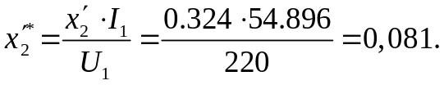 (1.146)

Сопротивления обмоток преобразованной схемы замещения двигателя
Коэффициент рассеяния статора:
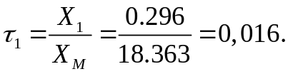 (1.147)
Коэффициент сопротивления статора:
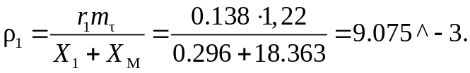 (1.148)
Преобразованные сопротивления обмоток:
, (1.149)
x1=0.301, (1.150)
r2”=0.054, (1.151)
x2”=0.335. (1.152)
    - Режим холостого хода и номинальный

Расчет параметров режима холостого хода
Реактивная составляющая тока статора при синхронном вращении:
(1.153)
Электрические потери в обмотке статора при синхронном вращении:
Pсм1=m1*Iср^2*R1*(1+p1^2)=70.611 (1.154)

Расчетная масса стали зубцов статора при трапецеидальных пазах:
m31=4.722 (1.155)
Магнитные потери в зубцах статора:
P31=4.4*B31*m31=71.116 (1.156)
Масса стали спинки статора:
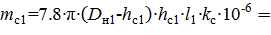
35.531 (1.157)
Магнитные потери в спинке статора:
Pc1=4.4*mc1*Bc1^2=451.81 (1.158)
Суммарные магнитные потери в сердечнике статора, включающие добавочные потери в стали:
549.104 (1.159)
Механические потери:
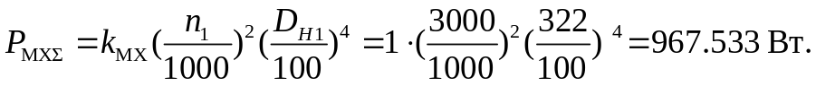 (1.160)
Активная составляющая тока х.х.:
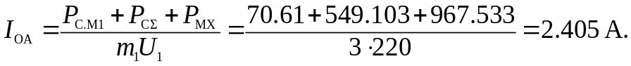 (1.161)
Ток х.х.:
I0=28.351 (1.162)
Коэффициент мощности при х.х.:
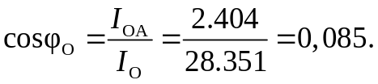 (1.163)

Расчет параметров номинального режима работы
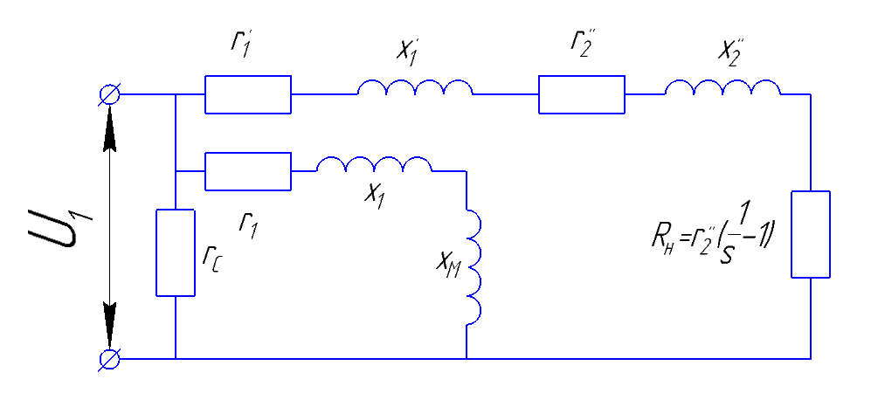
Рисунок 1.4 – Преобразованная схема замещения АД с эквивалентным сопротивлением R_{н}

Активное сопротивление к.з.:
rk=R1’+R2”=0.223 (1.164)
Индуктивное сопротивление к.з.:
xk=x1+x2=0.636 (1.165)
Полное сопротивление к.з.:
Zk=0.674 (1.166)
Добавочные потери при номинальной нагрузке:
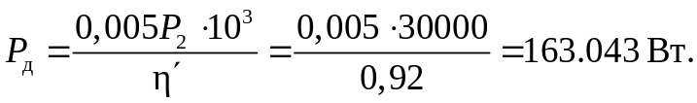 (1.167)
Механическая мощность двигателя:
P2’=P2+Pmx+Pд=3.113*10^4 (1.168)
Эквивалентное сопротивление схемы замещения:
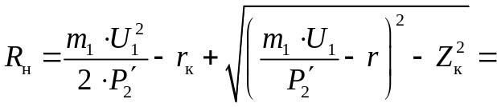
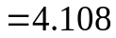 (1.169)
Полное сопротивление схемы замещения:
Zн=4.377 (1.170)
Проверка правильности расчетов и :
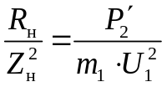 (1.171)
=1 (1.172)
(1.173)
Скольжение:
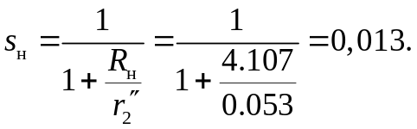 (1.174)
Активная составляющая тока статора при синхронном вращении:
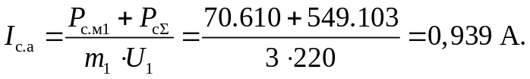 (1.175)
Ток ротора:
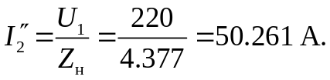 (1.176)
Активная составляющая тока статора:
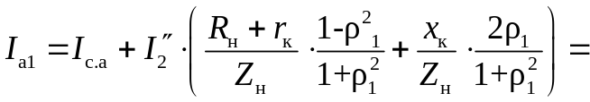
(1.177)
Реактивная составляющая тока статора:
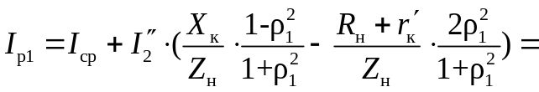
(1.178)

Фазный ток:
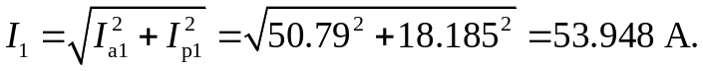 (1.179)
Коэффициент мощности:
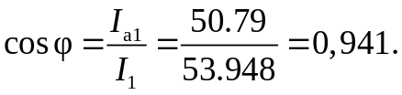 (1.180)
Линейная нагрузка статора:
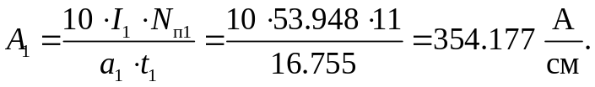 (1.181)
Плотность тока в обмотке статора:
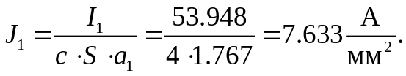 (1.182)
Линейная нагрузка ротора:
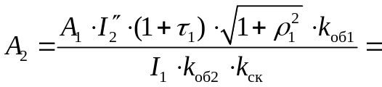
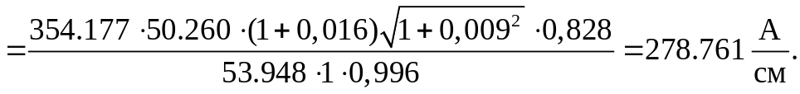 (1.183)
Ток в стержне короткозамкнутого ротора:
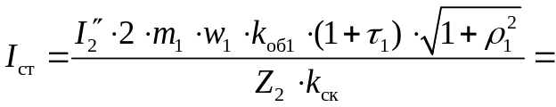
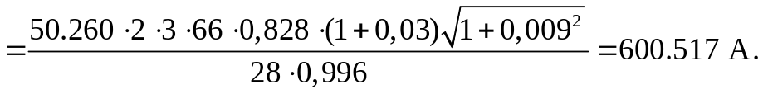 (1.184)
Плотность тока в стержне короткозамкнутого ротора:
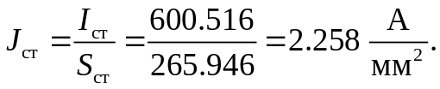 (1.185)
Ток в короткозамыкающем кольце:
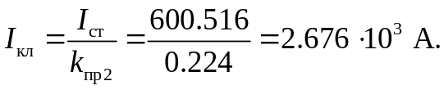 (1.186)
Электрические потери в обмотке статора:
(1.187)
Электрические потери в обмотке ротора:
(1.188)
Суммарные потери в электродвигателе:
(1.189)

Подводимая мощность:
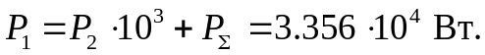 (1.190)
Коэффициент полезного действия:
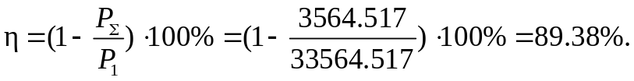 (1.191)
Подводимая мощность:
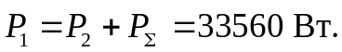 (1.192)
Мощность :
(1.193)

    - Рабочие характеристики
Таблица 1.1 – Рабочие характеристики
Условные обозначения | Отдаваемая мощность в долях от номинальной P2
Условные обозначения | 0,25 | 0,5 | 0,75 | 1 | 1,25
P₂,кВт | 0,55 | 1,1 | 1,65 | 2,2 | 2,75
P_{д},Вт | 3,860 | 7,719 | 10,820 | 13,580 | 16,923
P₂`,Вт | 567,530 | 1121,389 | 1674,490 | 2227,250 | 2780,593
R_{н},Ом | 244,224 | 117,419 | 74,152 | 52,060 | 38,403
Z_{н},Ом | 249,968 | 123,304 | 80,188 | 58,258 | 44,783
s, о.е. | 0,009 | 0,019 | 0,030 | 0,043 | 0,057
I₂``,А | 0,880 | 1,784 | 2,744 | 3,776 | 4,913
I_{a1},А | 1,066 | 1,970 | 2,928 | 3,952 | 5,065
I_{p1},А | 2,437 | 2,506 | 2,584 | 2,672 | 2,774
I₁,А | 2,659 | 3,188 | 3,905 | 4,771 | 5,775
cosϕ | 0,401 | 0,618 | 0,750 | 0,828 | 0,877
P_{м1},Вт | 69,589 | 99,983 | 150,040 | 223,948 | 328,197
P_{м2},Вт | 5,405 | 22,214 | 52,524 | 99,508 | 168,402
P_{Σ},Вт | 159,944 | 211,006 | 294,474 | 418,127 | 594,612
P₁,Вт | 709,944 | 1311,006 | 1944,474 | 2618,127 | 3344,612
η,% | 77,471 | 83,905 | 84,856 | 84,030 | 82,222

(1.194)
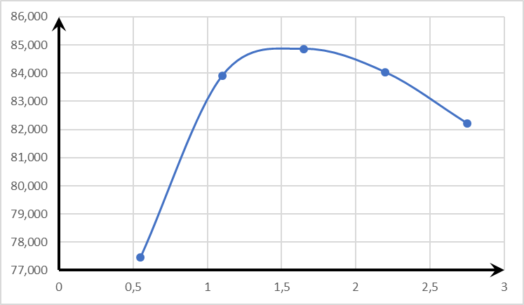

Рисунок 1.5 –
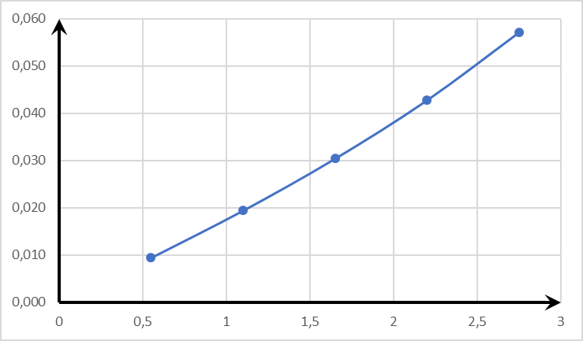
Рисунок 1.6 –
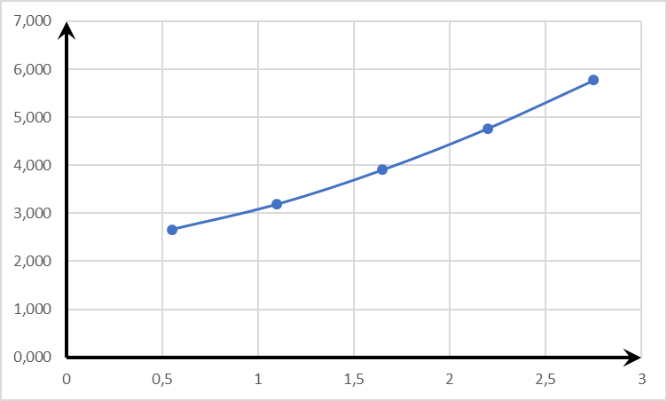
Рисунок 1.7 –
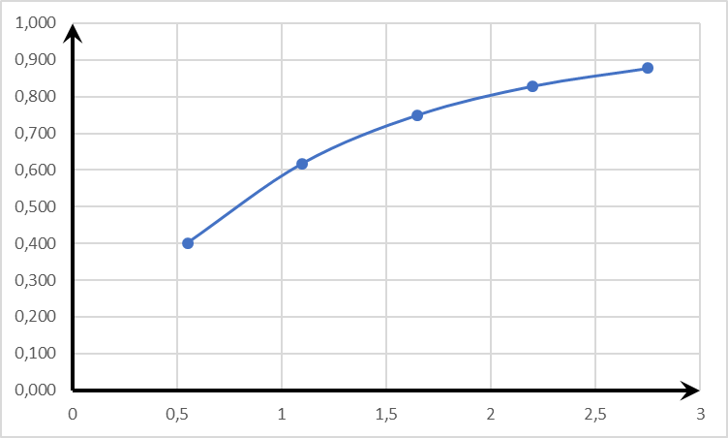
    - .Максимальный момент
Переменная часть коэффициента статора при трапецеидальном полузакрытом пазе:
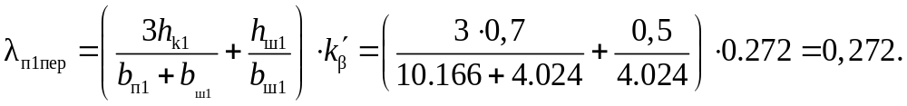 (1.195)
Составляющая коэффициента проводимости рассеяния статора, зависящая от насыщения:
(1.196)
Переменная часть коэффициента ротора при овальном полузакрытом пазе:
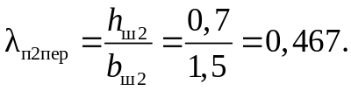 (1.197)
Составляющая коэффициента проводимости рассеяния ротора, зависящая от насыщения:
(1.198)
Индуктивное сопротивление рассеяния двигателя, зависящее от насыщения:
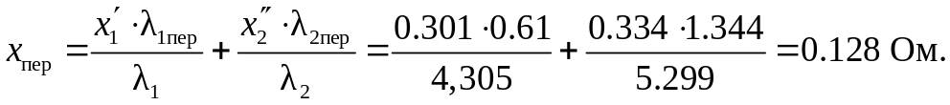 (1.199)
Индуктивное сопротивление рассеяния двигателя, не зависящее от насыщения:
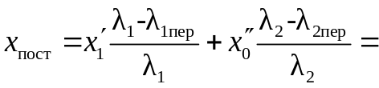
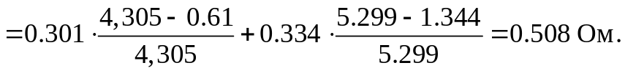 (1.200(
Ток ротора, соответствующий максимальному моменту:
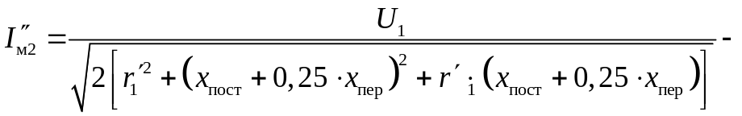
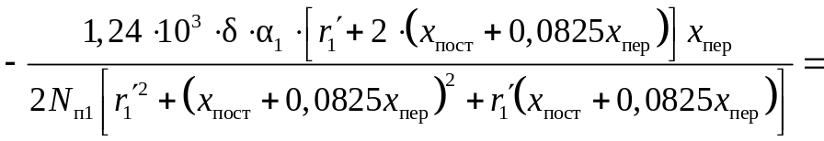
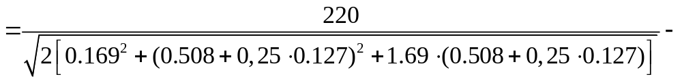
(1.201)
Полное сопротивление схемы замещения при максимальном моменте:
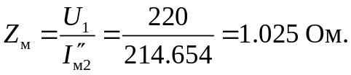 (1.202)
Полное сопротивление схемы замещения при бесконечно большом скольжении:
(1.203)
Эквивалентное сопротивление схемы замещения при максимальном моменте:
(1.204)
Кратность максимального момента:
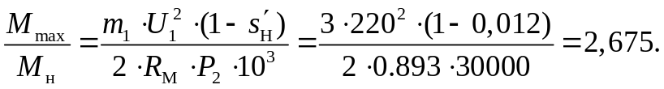 (1.205)
Скольжение при максимальном моменте:
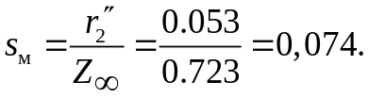 (1.206)
    - Начальный пусковой ток и начальный пусковой момент

Овальный полузакрытый паз ротора
Высота стержня клетки ротора:
(1.207)

Приведенная высота стержня ротора:
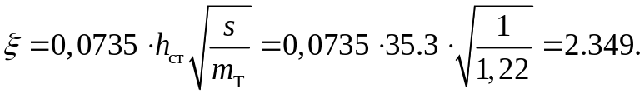 (1.208)
Коэффициент 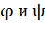 [9]:
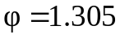, 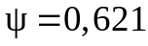 (1.209)
Расчетная глубина проникновения тока в нижнюю часть стержень:
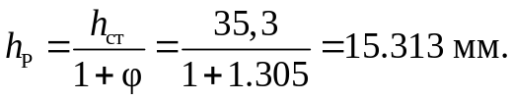 (1.210)
Ширина нижней части стержня на расчетной глубине проникновения тока:
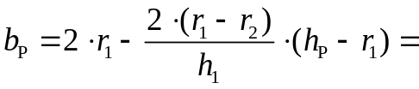
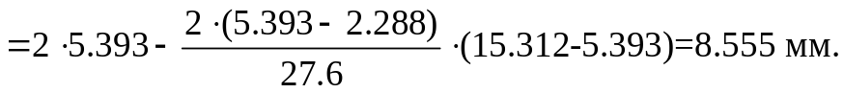 (1.211)
Площадь поперечного сечения нижней части стержня при расчетной глубине проникновения тока:
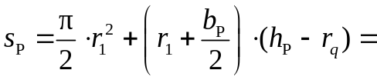 (1.212)
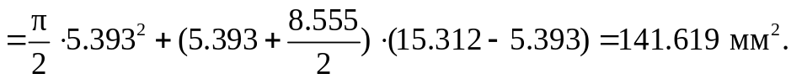 (1.213)
Коэффициент вытеснения тока:
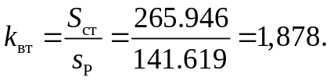 (1.214)
Активное сопротивление стержня клетки при 20, приведенное к обмотке статора (для пускового режима):
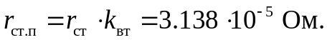 (1.215)
Активное результирующее сопротивление при 20:
(1.216)
Коэффициент:
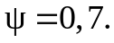 (1.217)
Коэффициент проводимости рассеяния паза ротора:
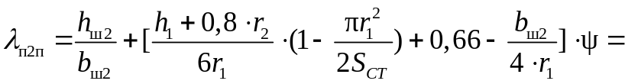
(1.218)
Коэффициент проводимости рассеяния обмотки ротора при пуске:
(1.219)
Индуктивное сопротивление рассеяния двигателя, зависящее от насыщения:
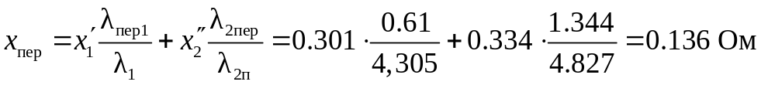 (1.220)
Индуктивное сопротивление рассеяния двигателя, не зависящее от насыщения:
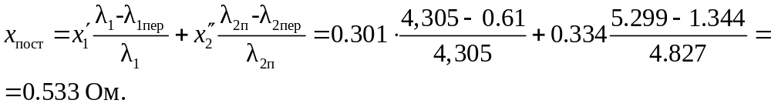 (1.221)
Активное сопротивление к.з при пуске:
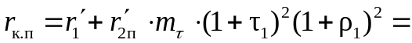
(1.222)

Начальный пусковой ток и момент
Ток ротора при пуске:
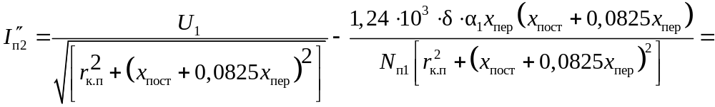
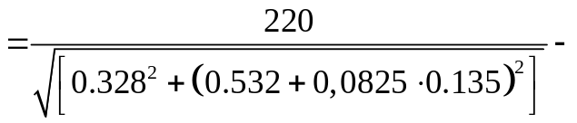
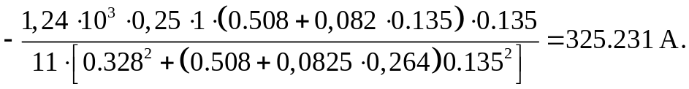 (1.223)
Полное сопротивление схемы замещения при пуске (с учетом явлений вытеснения тока и насыщения путей потоков рассеяния):
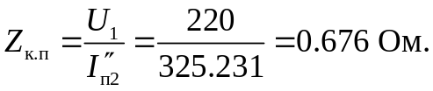 (1.224)
Индуктивное сопротивление схемы замещения при пуске:
(1.225)
Активная составляющая тока статора при пуске:
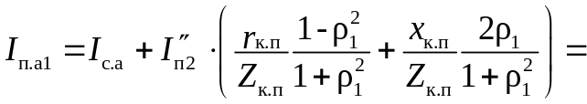
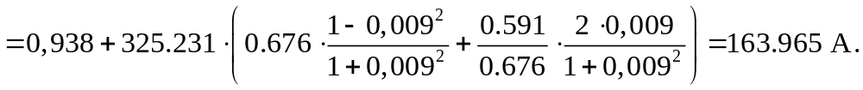 (1.226)
Реактивная составляющая тока статора при пуске:
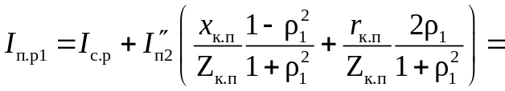
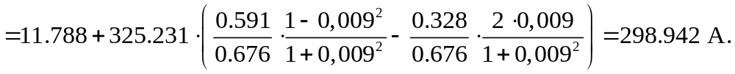 (1.227)
Фазный ток статора при пуске:
(1.228)
Кратность начального пускового тока:
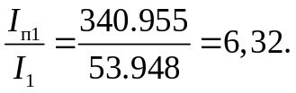 (1.229)
Активное сопротивление ротора при пуске, приведенное к статору, при расчетной рабочей температуре и Г-образной схеме замещения:
(1.230)
Кратность начального пускового момента:
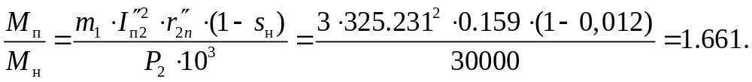 (1.231)
    - Тепловой и вентиляционный расчет

Тепловой расчет
Потери в обмотке статора при максимальной допускаемой температуре:
(1.232)
Условная внутренняя поверхность охлаждения активной части статора:
(1.233)
Условный периметр поперечного сечения:
(1.234)
Условная поверхность охлаждения пазов:
(1.235)
Условная поверхность охлаждения лобовых частей обмотки:
(1.236)
Условная поверхность охлаждения двигателя с охлаждающими ребрами на станине:
(1.237)
Удельный тепловой поток от потерь активной части обмотки и от потерь в стали, отнесенных к внутренней поверхности охлаждения активной части статора:
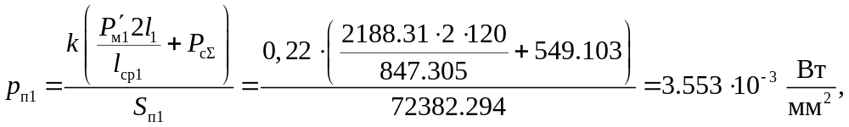 (1.238)
где 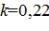 [9].
Удельный тепловой поток от потерь в активной части обмотки, отнесенных к поверхности охлаждения пазов:
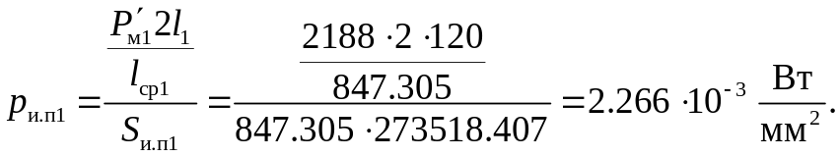 (1.239)

Удельный тепловой поток от потерь в лобовых частях обмотки, отнесенных к поверхности охлаждения лобовых частей обмотки:
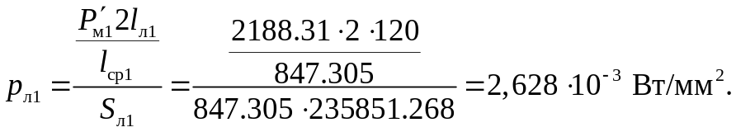 (1.240)
Окружная скорость ротора:
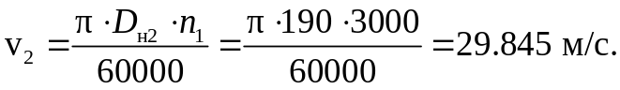 (1.241)
Превышение температуры внутренней поверхности активной части статора над температурой воздуха внутри машины:
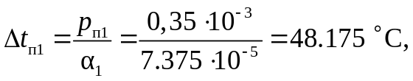 (1.242)
где 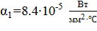 коэффициент теплоотдачи поверхности статора [9].
Перепад температуры в изоляции паза:
(1.243)
где 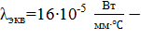 эквивалентный коэффициент теплопроводности в изоляции в пазу, включающий воздушные прослойки;
bи=0.4-односторонняя толщина изоляции в пазу статора. [9]
Превышение температуры наружной поверхности лобовых частей обмотки над температурой воздуха внутри двигателя:
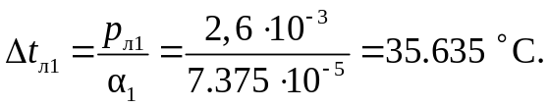 (1.244)
Перепад температуры в изоляции лобовых частей катушек:
(1.245)
где bи=0.4-однослойная толщина изоляции катушек в лобовой части. [9]

Среднее превышение температуры обмотки над температурой воздуха внутри двигателя:
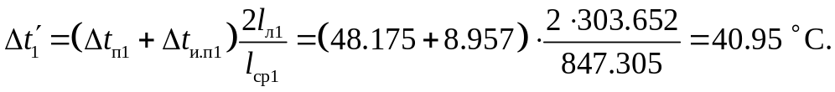 (1.246)
Потери в двигателе со степенью защиты IP44, передаваемые воздуху внутри двигателя:
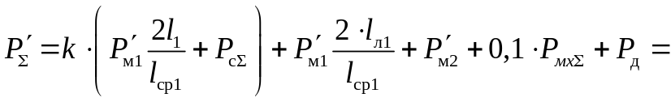
(1.247)
Среднее превышение температуры воздуха внутри двигателя над температурой наружного воздуха с охлаждающими ребрами на станине:
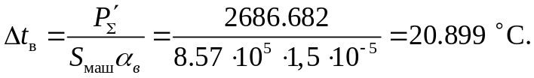 (1.248)
где 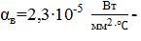коэффициент подогрева воздуха. [9]
Среднее превышение температуры обмотки над температурой наружного воздуха:
(1.249)

Вентиляционный расчет
Наружный диаметр корпуса:
(1.250)
Из рис. 1-3 минимальное допустимое расстояние от нижней части корпуса машины до опорной плоскости лап
Коэффициент,h1=7 учитывающий изменение теплоотдачи по длине корпуса двигателя:
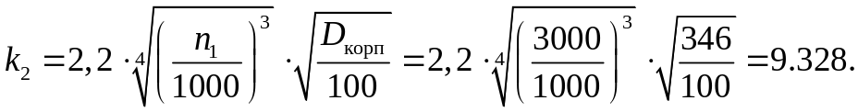 (1.251)
Необходимый расход воздуха:
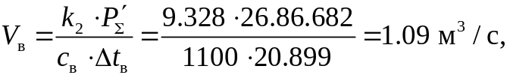 (1.252)
где 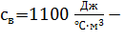теплоемкость воздуха. [9]
Расход воздуха, который может быть обеспечен наружным вентилятором:
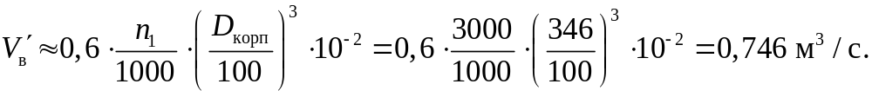 (1.253)
Напор воздуха, развиваемый наружным вентилятором:
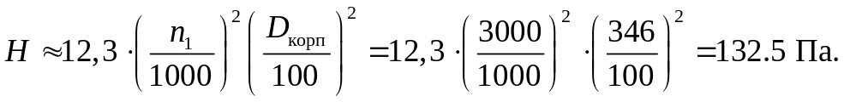 (1.254)
    - Масса двигателя и динамический момент инерции ротора
Масса изолированных проводов обмотки статора:
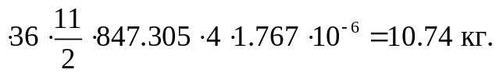 (1.255)
Масса алюминия короткозамкнутого ротора с литой клеткой:
(1.256)
где 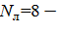количество лопаток;
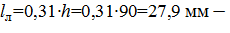длина лопатки;
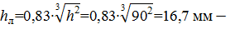высота лопатки;
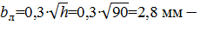ширина лопатки.
mal=
(1.257)
Масса стали сердечников статора и ротора:
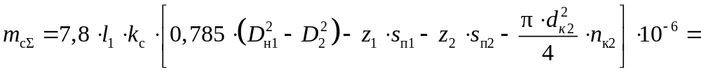
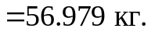 (1.258)
Масса изоляции статора:
(1.259)
Масса конструкционных материалов (станина и щиты чугунные, ротор короткозамкнутый):
(1.260)
Масса двигателя с короткозамкнутым ротором:
(1.261)
Приближенное значение динамического момента инерции

(0.262

Список литературы
- Копченова Н.В., Марон И.А. Вычислительная математика в примерах и задачах. М.: Наука, 1972. 366 с.
- Алексеев Е.Р., Чеснокова О.В. Решение задач вычислительной математики в пакетах MathCad 12, MatLab 7, Maple 9. М.: НТ Пресс, 2006. 496 с.

